７－１－１０：ポリエチレン工場の爆発
〔事 例〕
① ○○社 △△工場 （１９□□年）
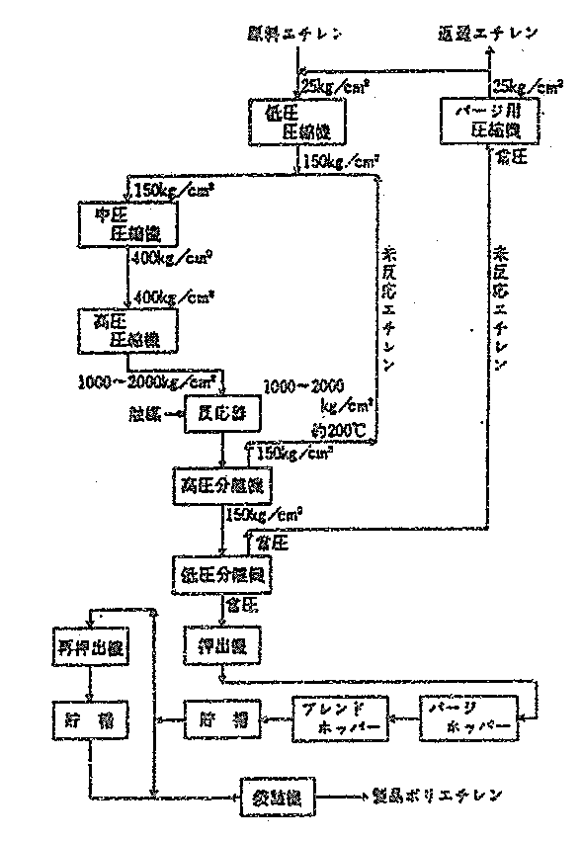
負傷者２４名（一般市民含む）、損害約４億円
この工場のポリエチレン生産能力は４９，０００トン／年であり、製造法は高圧法（Ｄｕ Ｐｏｉｎｔ）を採用している。その製造工程を第１図に示す。エチレンの圧縮工程は３系統に分けて並列運転をおこなっているが、反応槽は１基だけである。

第１図 爆発を起こしたポリエチレン製造工程
午後４時３７分ころ、重合槽で約５０㎏／㎠の圧力の急上昇があり、同時に反応温度が約１０℃低下して、自動的にインターロックが作動して、触媒の注入が停止してしまった。そこで、圧力調整弁によって圧力を６００㎏／㎠まで下げて、ただちに反応を再開し始めたところ、隣接するコンプレッサー工場（次頁第２図参照）の第３段高圧圧縮機（吸入圧４００㎏／㎠、吐出圧１，８００㎏／㎠）のバルブスタンド付近から、エチレンの白煙が噴出し、室内に充満してから大爆発を起こした。
この爆発により、高圧圧縮機付近のコンクリート床が持ち上がり、通路が散乱し、同工場の天井や側壁のスレートが、全部吹き飛ばされてしまった。つづいて噴出をつづけるガスや、周辺の可燃物に引火して火災になったが、約１時間後には鎮火した。このため、コンプレッサー工場および周辺のプラントが被爆したばかりでなく、工場付近の民家多数の倒壊、窓ガラスや屋根の破損などの大きな被害を出した。噴出から爆発までに、約３０秒間の時間の余裕があって人々は避難できたので、死者を出さなかったのは幸いであった。
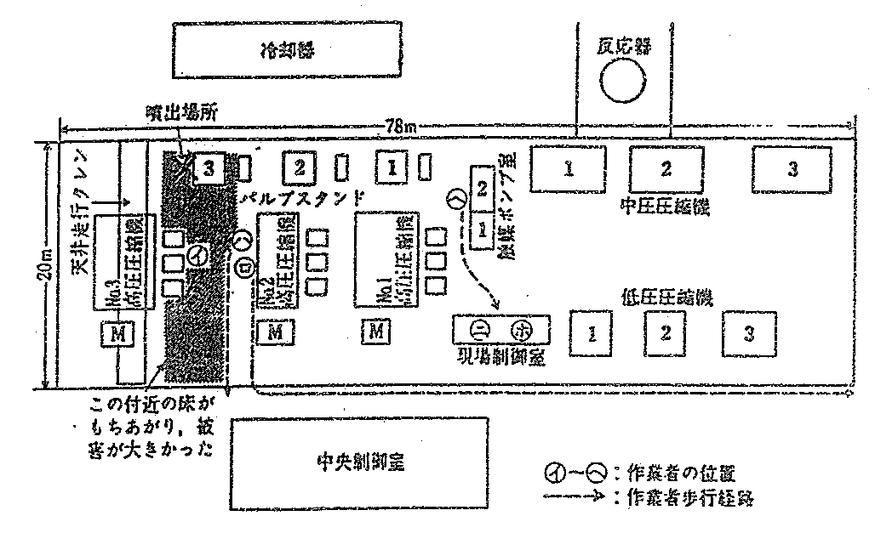

第２図 コンプレッサー配置図

原因は、つぎのように推定される。
(1)この日午後１時３０分ころ、配電会社の故障で一時的に電圧が降下したので、第３系統の第３段高圧圧縮機は運転を休止したが、その機会を利用して圧縮機の部分的修理をおこない、約２時間の運休後、午後３時４５分頃から運転を開始した。修理中は、吸入側の圧力は４００㎏／㎠程度もあった。
(2)オペレーターの証言によると、第３系統高圧圧縮機のバルブスタンド付近からエチレンガスが漏えいし、室内に充満してなんらかの着火源により爆発したとみられるが、これを裏付けるようにバルブスタンド付近の焼けがひどく、またいちじるしい破壊を示している。とくに床下で、局部的にたまったエチレンの爆発は激烈であった。
(3)漏えい個所とみられるバルブスタンド付近の高圧配管を、水圧試験するために分解したところ、第３図に示すように斜線をひいた配管内には、黒色カーボン状の粉末がいっぱいつまっていた。また、高圧側の配管のつなぎボルトは、わずかな力でゆるめられ、低圧側はいずれもかたく締まっていることがわかった。このゆるみは爆発前のもので、高圧配管内の黒色カーボン状粉末の生成となんらかの因果関係があるものと思われる。
(4)以上のような状況から判断して、第３段高圧圧縮機の噴出側配管でフィルターから反応器にいたる間において、エチレンの重合または分解にもとづく急激な発熱により、圧力が上昇して高圧が発生し（これは黒色カーボン状粉末の生成状況からしても明白）、バルブスタンドにおける配管のつなぎボルトをゆるめて噴出したものと思われる。このような異常反応が発生した原因は、反応槽では５０㎏／㎠の程度しか圧力の上昇がなく、安全弁や破裂盤などは作動していないこと、第１、第２系統にはまったく異常がみとめられないこと、第３系統だけに配管内に黒色カーボン状粉末がつまっていたことなどから判断して、第３系統の高圧配管系統だけに特異な反応が生じたものと考えられる。その詳細は明らかではないが、とにかくこの系統が平常とは異なった操業をおこなったことが、原因の一つとなったことはたしかである。
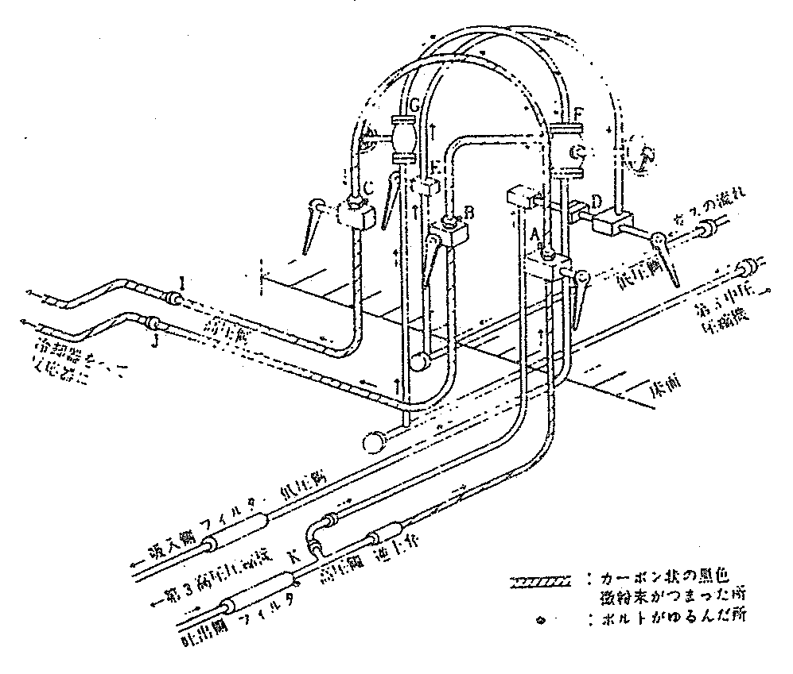

第３図 第３系統高圧圧縮機のバルブスタンド配置図
(5)着火源については明らかではない。噴出時には、コンプレッサー室は運転中で、防爆型の電気機器であっても、このような高圧ガスの噴出時に、安全という保証もないので、電気系統が着火源となることもじゅうぶんに考えられる。また、1,000㎏／㎠をこえるエチレンガスが噴出すれば、摩擦、衝撃、静電気火花などの発生が着火源となる可能性もある。
この爆発は、反応器および操作面において、各種の安全装置や安全計装がとられていたにもかかわらず大きな被害を出したが、これは次のような点が原因となっていると思われる。
（a）同一建物内に高圧系、低圧系が同一条件で設置されていた。
（b）コンプレッサー室（1,600㎡）では、危険装置の隔離や防壁の設置、制御計器室や計器盤の隔離などをせず、一つの部屋となっていた。
（c）高圧配管系は一重であり、安全弁の取り付けもなく、漏えいが起こればすぐに外部へ噴出するおそれが多い。
② ○○社 △△工場
発生日時 １９□□年○月○日午後○時
死傷なし
中圧法（Ｕ．Ｃ．Ｃ）ポリエチレン製造装置を採用している。
６時４５分ごろ№2分離槽（反応ポリエチレンと未反応エチレンを分離する装置。常用圧力６３㎏／㎠）に接続する未反応エチレンガス戻し配管の圧力が急に上昇したので、反応を中止した。直後に同分離槽の安全弁が作動し（設定圧力74㎏／㎠）、間けつ的にエチレンガスが吹き出し、３回目の作動音につづいて爆発音とともに安全弁放出口から火炎を吹き出した。安全弁は、屋外の高所に安全に放出できるようになっていたために、ほかに被害はなかった。安全弁が吹いた原因は、反応の際に低分子ポリエチレンの少量が生成し、戻りの未反応ガス中にまじるので、これを除去するためにフィルターが設けてあったが、多少つまりぎみであったため配管に抵抗をもち、分離層の圧力が上昇したためと推定される。
また、安全弁からガスが吹き出しして着火したのは、吹出口配管のサポートの取り付けが貧弱であったため、吹き出したときのガスの反動で配管が振動してサポートがはずれ、そのために安全弁取り付け座が折損したのが原因である。
結局この事故の原因は、フィルターの能力不足と、安全弁放出管の取り付け不良ということになる。
この事故の被害が、①の事例に比べて非常に小さかったのは、次の理由によるものと考えられる。
（1）使用圧力が低かった。
（2）分離層は、１系統ずつ防爆壁で囲い、水噴霧装置が設けてあった。
（3）安全弁その他危険な装置や配管系統が完全に隔離されていた。
（4）次のように、安全対策がよくとられていた。
（a）エチレンの圧縮工程では、低圧と高圧とを別個の建物でおこなう。
（b）制御室や計器類は、完全な防爆壁によって隔離されている。
（c）高圧エチレン配管は保護管におさめられていて、２重構造とし、万一ガスの漏えいがあっても外に出ない。
（d）各工程は系列ごとに、防爆壁によって隔離保護されている。

③ ○○社 △△工場（１９□□年 負傷者４６名）
この工場は、①の事例とまったく同様の製造装置をもっているもので、運転開始後１年にも満たない新鋭工場であった。
ポリエチレンプラントの反応槽から、ガスが漏れて大爆発を起こしたが、この爆発で高さ８ｍ、約1,000㎡の鉄骨スレートぶき建物の屋根が吹き飛び、上空は黒煙におおわれ、約１ｋｍはなれた民家の窓ガラスにも被害が出た。
原因については、通産省化学工業局の事故調査団から、つぎのように発表された。正常操業中、反応器に付属する機器の回転軸が折れ、反応器下部の折損部分から、とつぜんガスが噴出したので、自動反応停止装置が正常に作動し、放出弁が開いたものの、静電気などの原因で放出弁ベントに着火し、20～30ｍの火柱となり、その直後に反応槽からの漏えいガスが爆発した。
この事故に対し、同調査団は事故対策として、次のことを要望した。
（1）漏えい部分の改良については、この形式の部品を使用せず、回転軸の構造をガス漏えいの起こらないものにすること。
（2）ガス検知器の増加をはかり、検知器の種類・応答速度について検討すること。
（3）反応槽建物の通風改善、ガスの滞留防止措置を講ずる。
（4）ガス放出弁の増加、または容量の増大をはかる。
（5）緊急しゃ断弁の形式、性能および作動ボタンの数を再検討する。
（6）被害拡大防止のため、反応槽周辺に防護壁を設け、その他建物の安全度、退避などの警報措置を整備する。

